⭐作品投稿日期：2026年8月8日-10月8日
参赛用户报名指南
一、注册账号
步骤 1：打开系统登录页（http://8.134.108.213/login）。
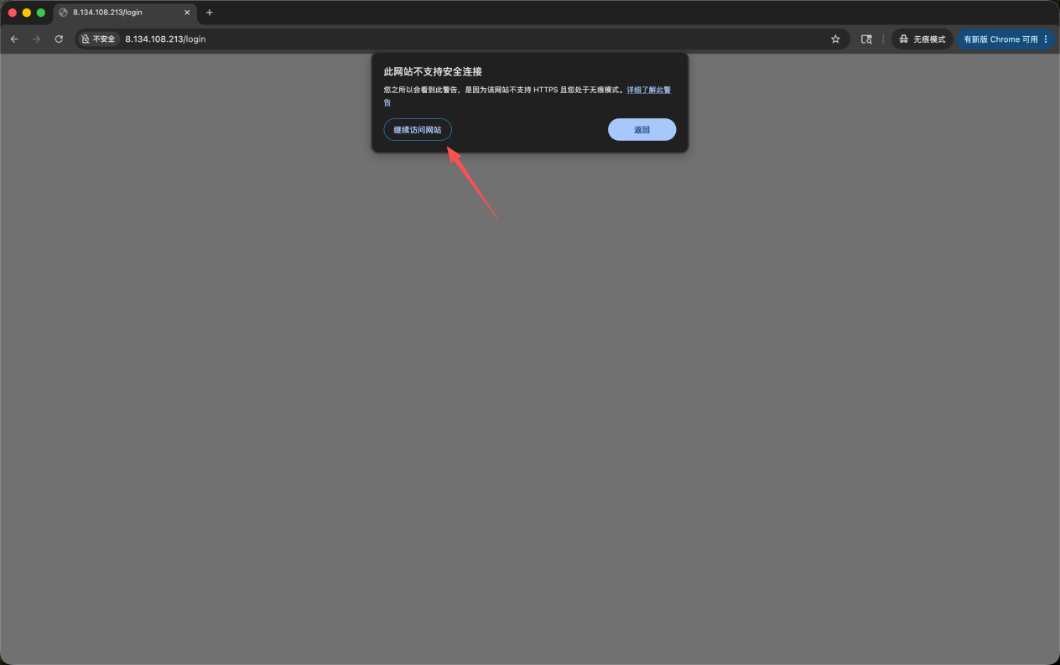
步骤 2：点击页面下方的“参赛用户注册”。
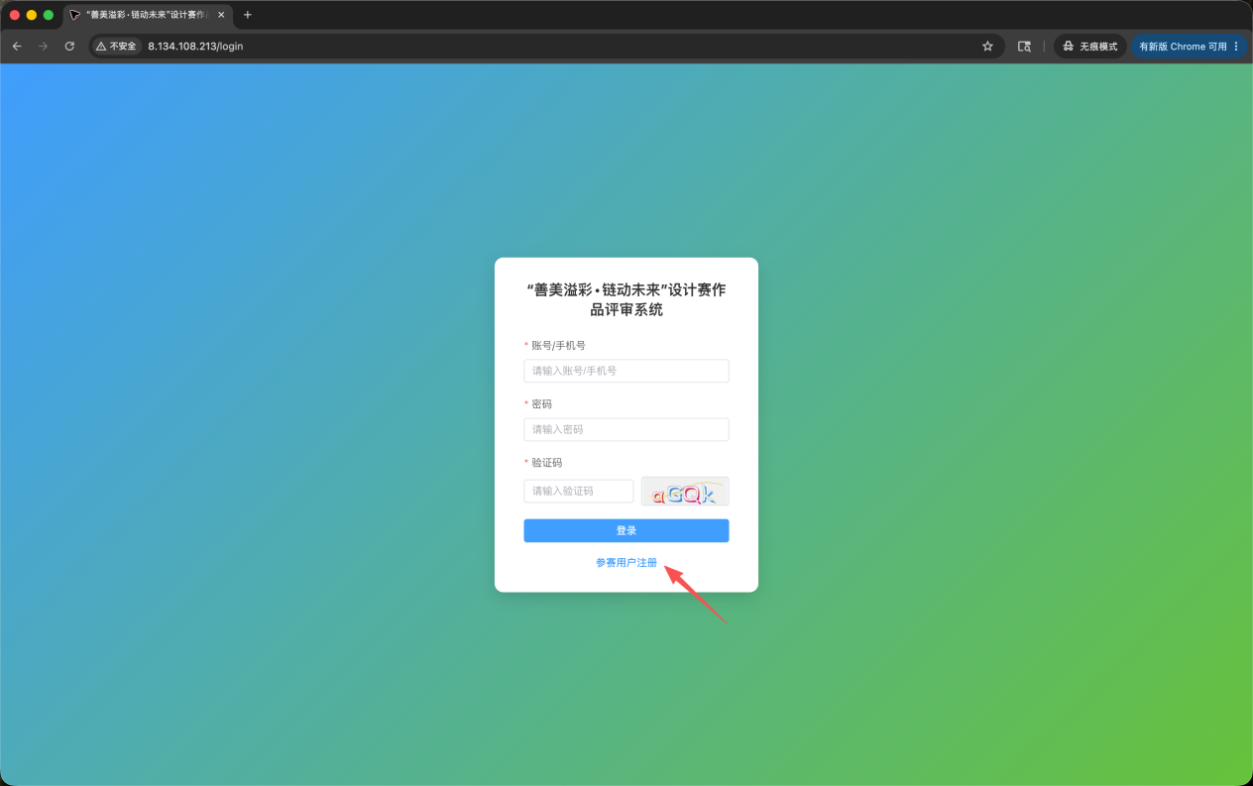
步骤 3：在“参赛用户注册”弹窗中填写姓名、手机号、邮箱、密码、确认密码和验证码。
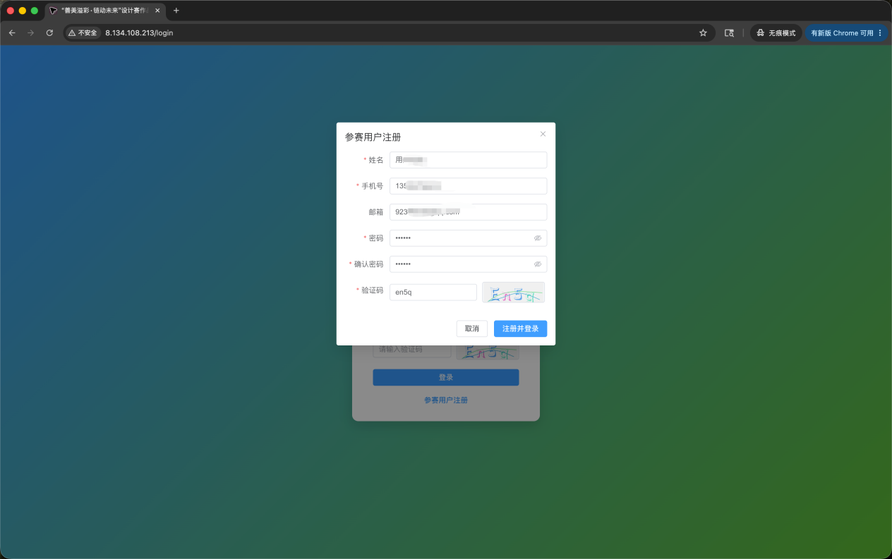
步骤 4：点击“注册并登录”。
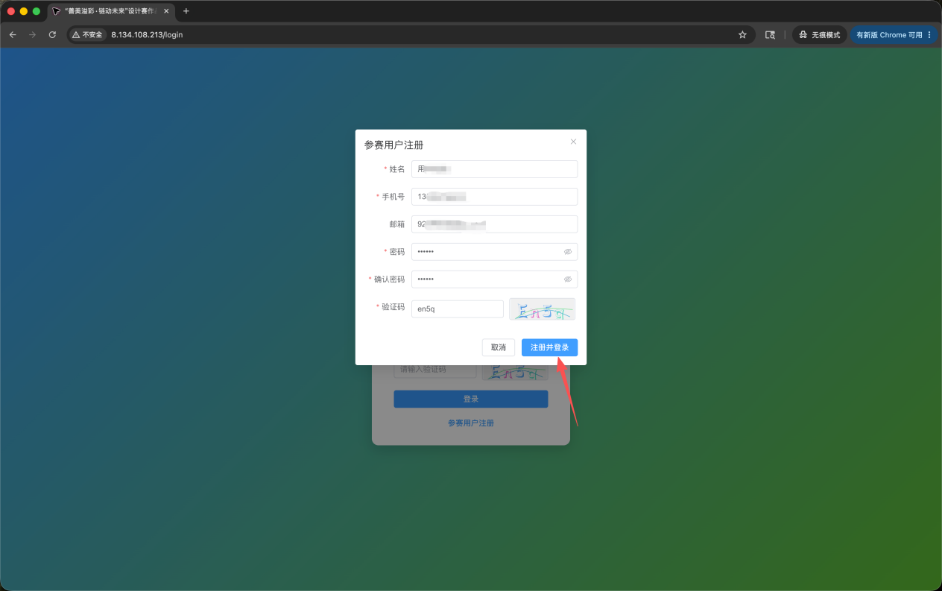
步骤 5：注册成功后，系统会自动登录并进入“我的报名”页面。
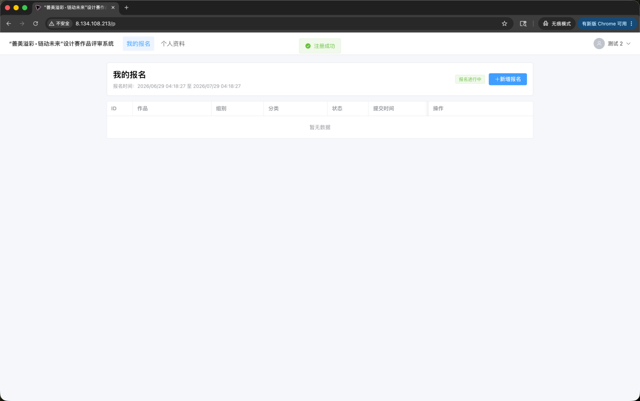
- 登录
步骤 1：在“账号/手机号”中输入注册时使用的手机号、输入密码、验证码并点击登录。
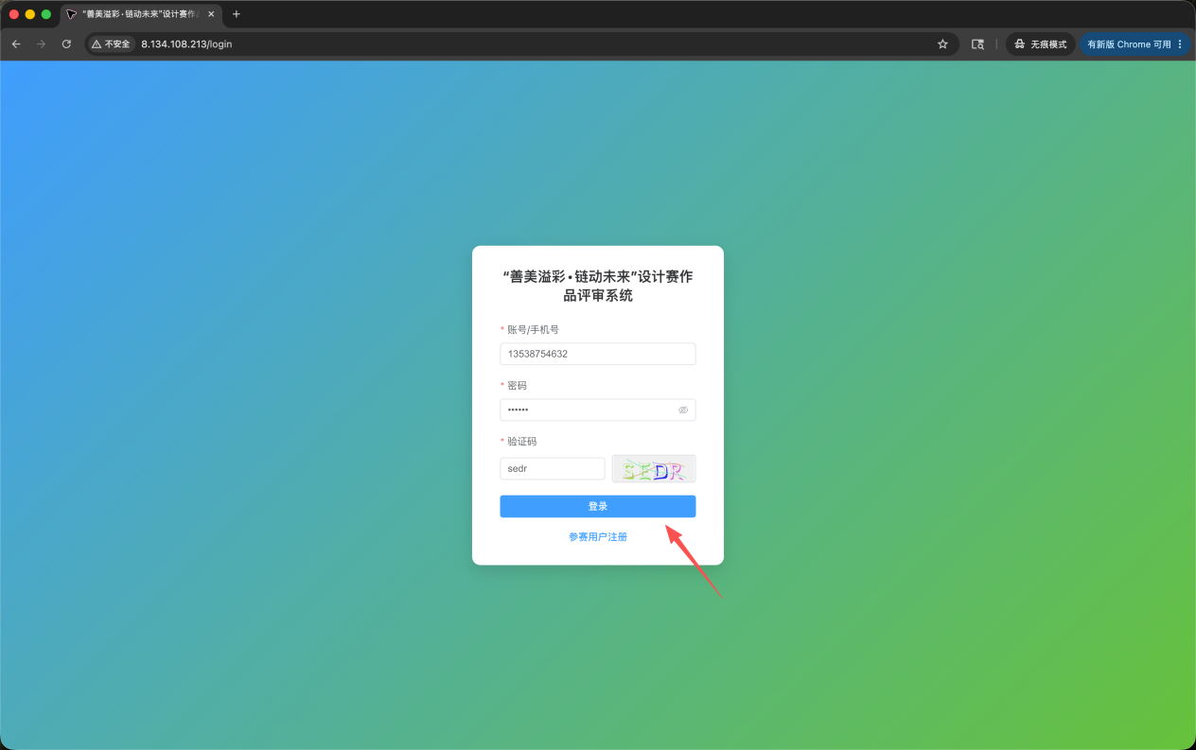
步骤 2：登录成功后，参赛用户会进入“我的报名”页面。
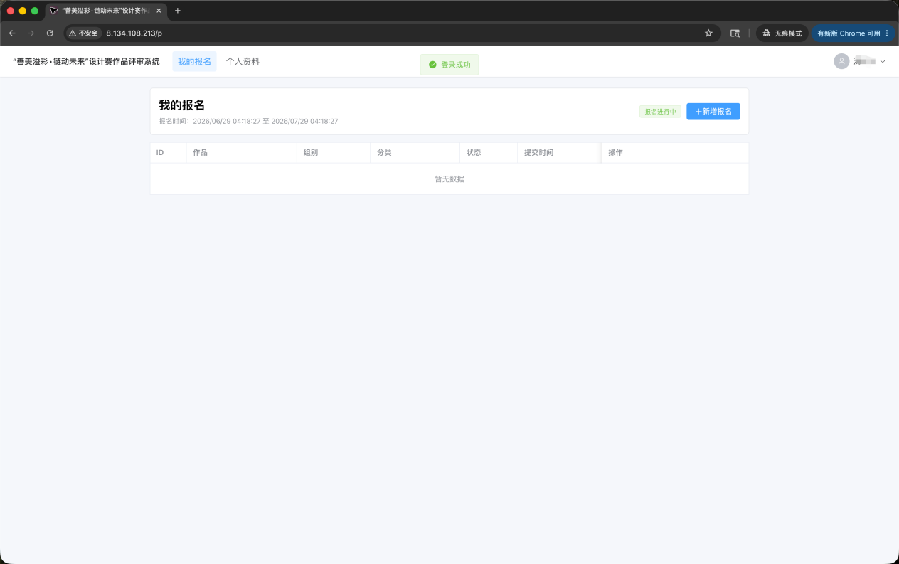
三、新增报名
步骤 1：在“我的报名”页面点击右上角“新增报名”。
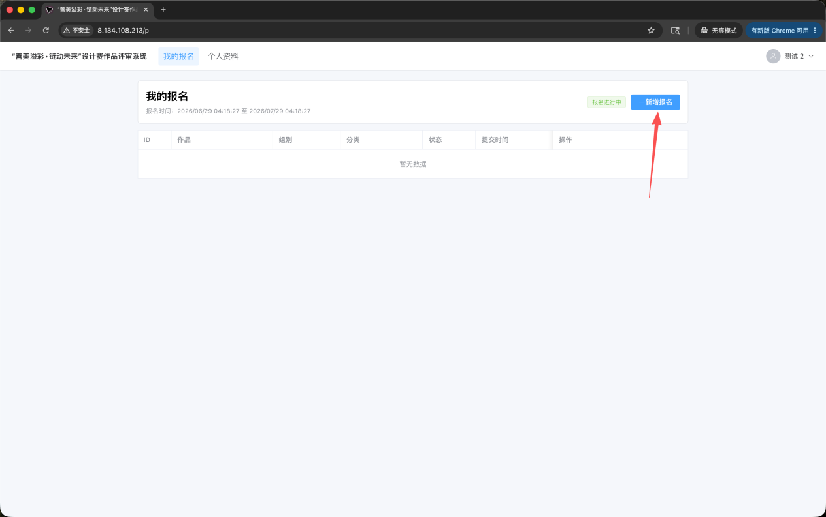
步骤 2：在“新增报名”弹窗中填写作品名称、参赛组别、作品分类、设计师姓名、学校/单位、指导老师、通讯地址和设计说明。
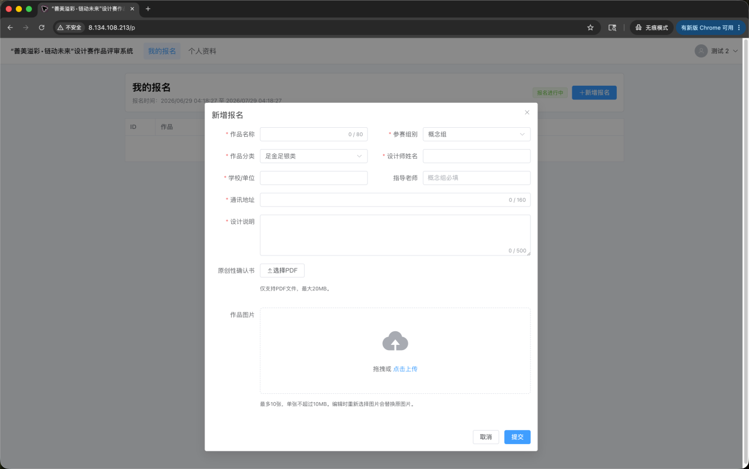
步骤 3：在“原创性确认书”处点击“选择PDF”，上传原创性确认书。
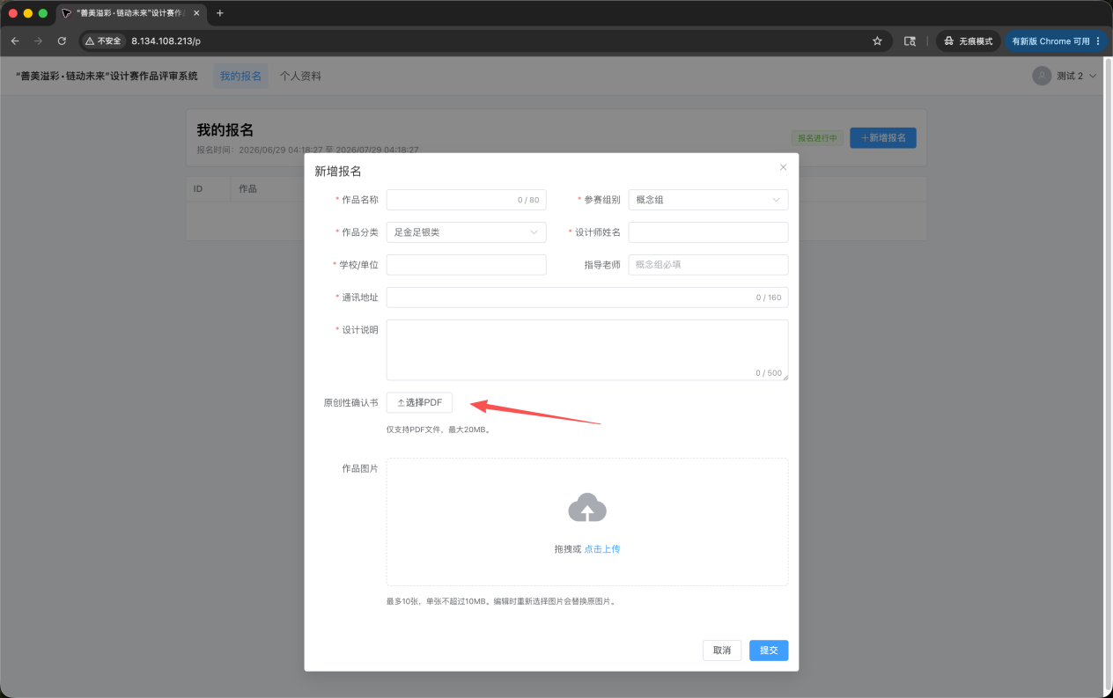
步骤 4：在“作品图片”处拖拽或点击上传作品图片。
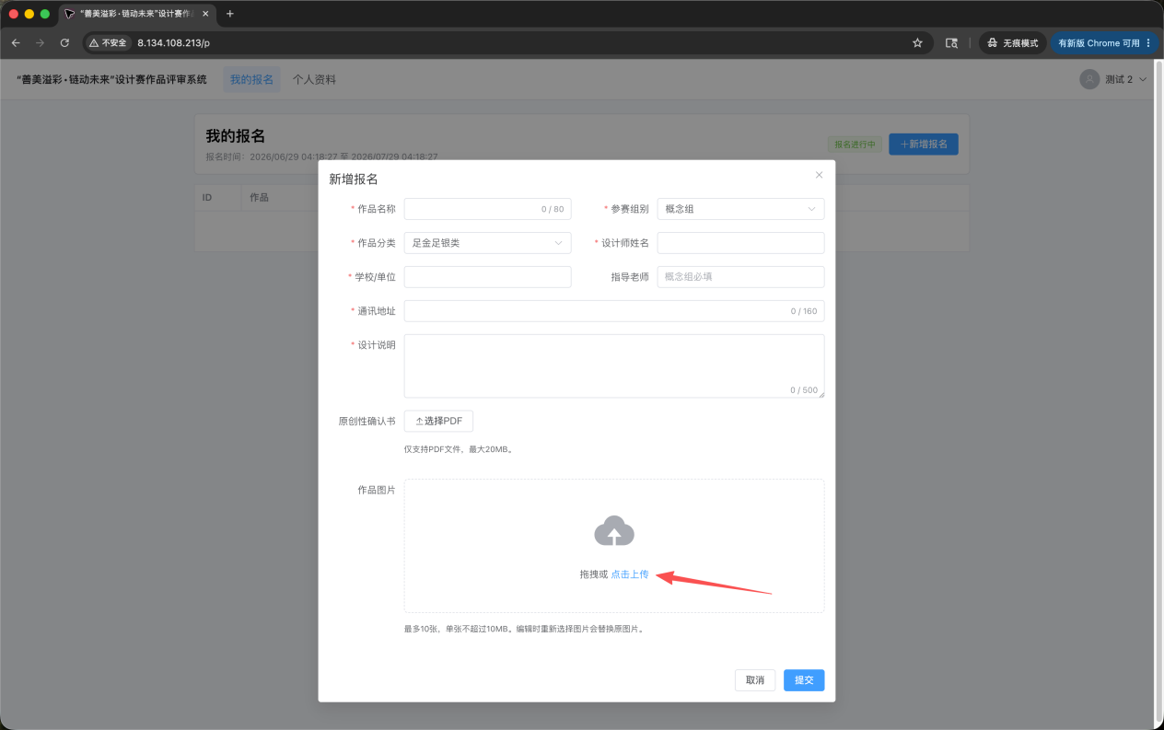
步骤 5：确认无误后点击弹窗底部的“提交”。
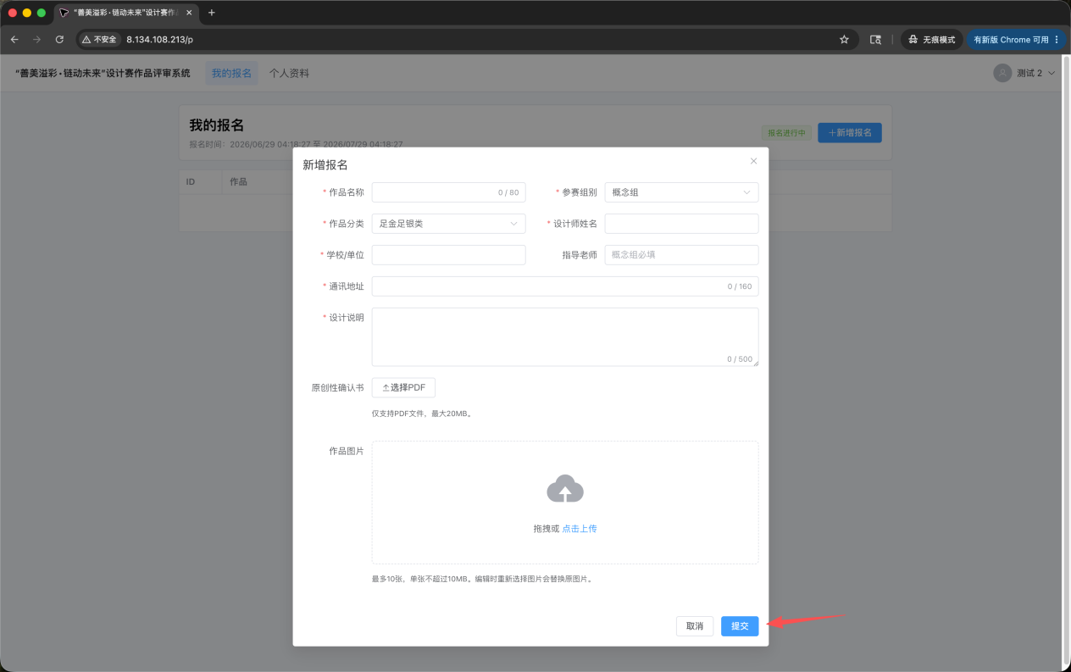
步骤 6：提交成功后，报名会出现在“我的报名”列表中，状态通常为“待审核”。
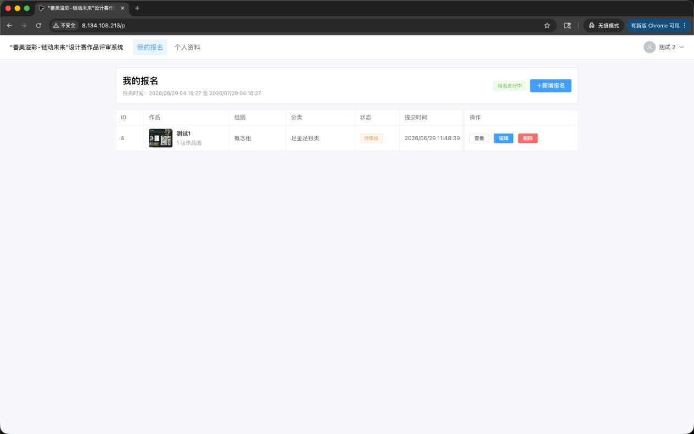

四、提交前自查
1.确认当前页面为“我的报名”，且状态显示“报名进行中”。
2.确认作品名称、组别、分类、设计师、学校/单位、通讯地址和设计说明已填写。
3.概念组请确认指导老师已填写。
4.确认原创性确认书为 PDF，且不超过 20MB。
5.确认作品图片不超过 10 张，单张不超过 10MB。
6.提交后回到列表查看作品状态是否为“待审核”。

